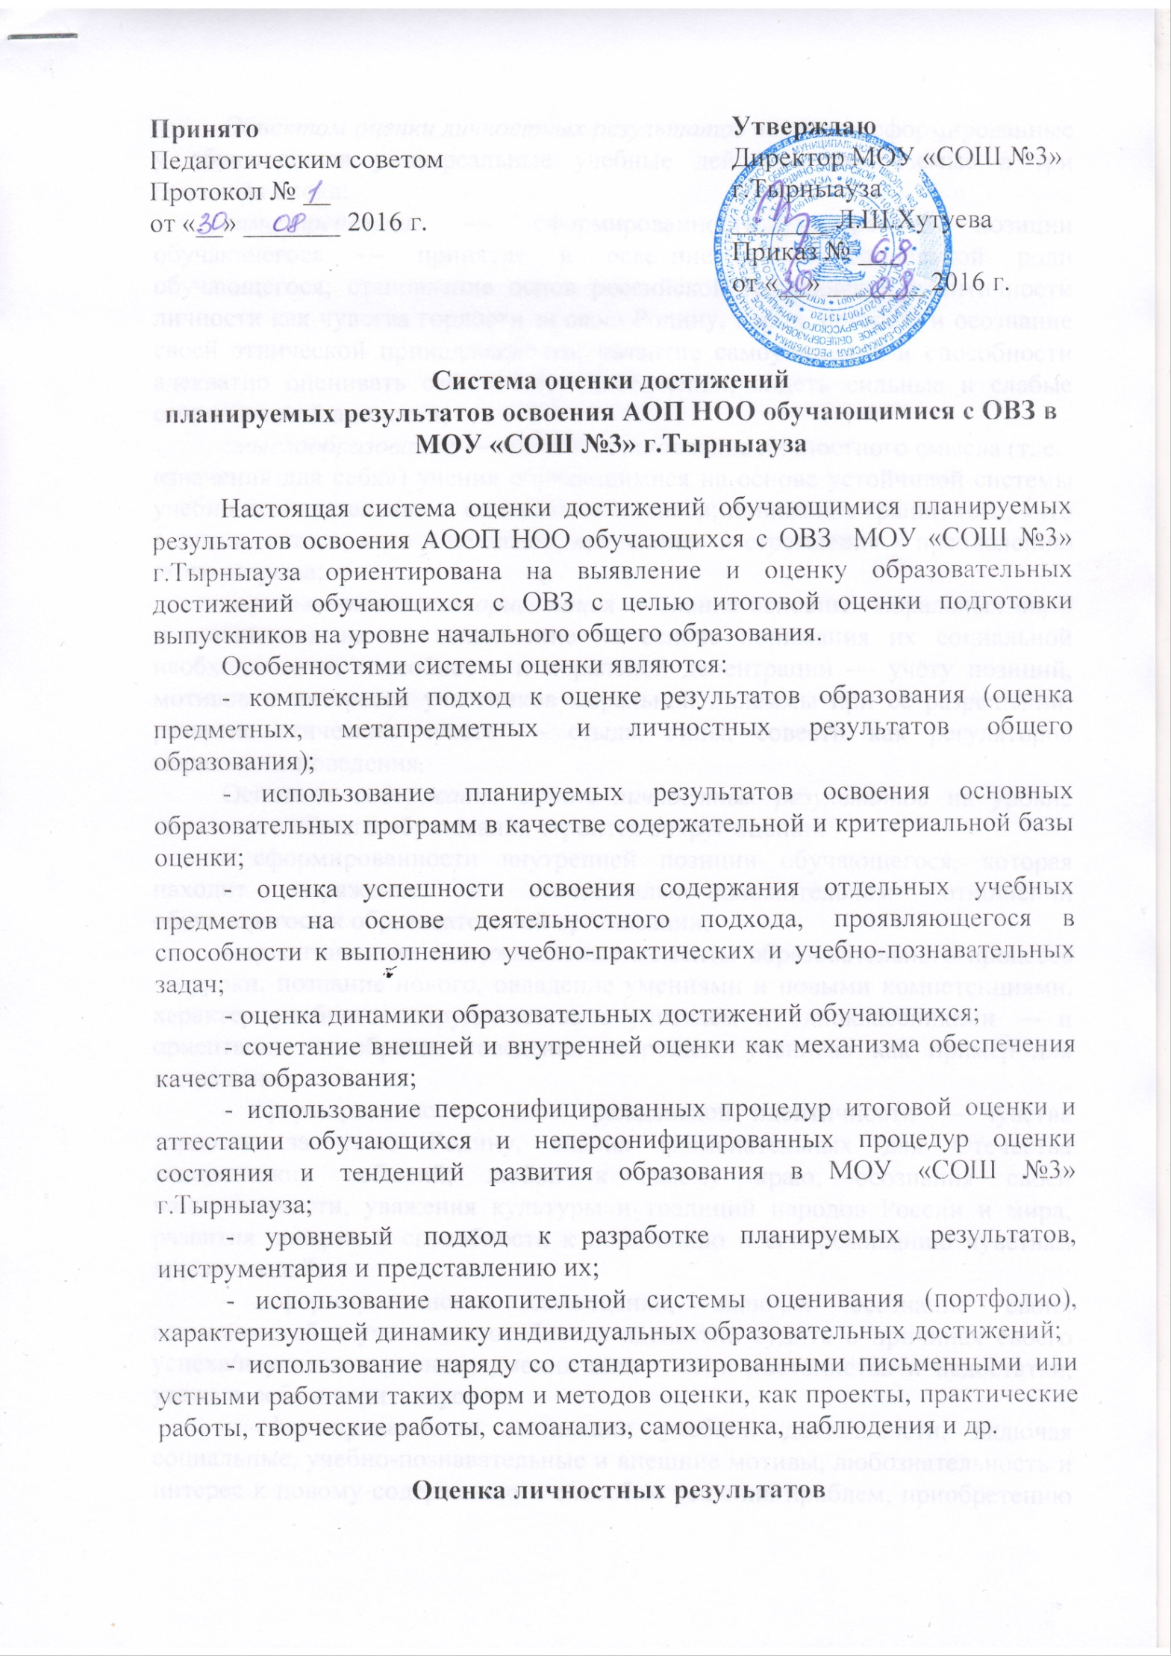
Объектом оценки личностных результатов являются сформированные у обучающихся универсальные учебные действия, включаемые в три основных блока:
самоопределение — сформированность внутренней позиции обучающегося — принятие и освоение новой социальной роли обучающегося; становление основ российской гражданской идентичности личности как чувства гордости за свою Родину, народ, историю и осознание своей этнической принадлежности; развитие самоуважения и способности адекватно оценивать себя и свои достижения, видеть сильные и слабые стороны своей личности;
смыслообразование — поиск и установление личностного смысла (т. е.
«значения для себя») учения обучающимися на основе устойчивой системы учебно-познавательных и социальных мотивов; понимания границ того, «что я знаю», и того, «что я не знаю», «незнания» и стремления к преодолению этого разрыва;
морально-этическая ориентация — знание основных моральных норм и ориентация на их выполнение на основе понимания их социальной необходимости; способность к моральной децентрации — учёту позиций, мотивов и интересов участников моральной дилеммы при её разрешении; развитие этических чувств — стыда, вины, совести как регуляторов морального поведения.
Основное содержание оценки личностных результатов на уровне начального общего образования строится вокруг оценки:
- сформированности внутренней позиции обучающегося, которая находит отражение в эмоционально-положительном отношении обучающегося к образовательной организации;
- ориентации на содержательные моменты образовательного процесса — уроки, познание нового, овладение умениями и новыми компетенциями, характер учебного сотрудничества с учителем и одноклассниками — и ориентации на образец поведения «хорошего ученика» как пример для подражания;
- сформированности основ гражданской идентичности — чувства гордости за свою Родину, знания знаменательных для Отечества исторических событий; любви к своему краю, осознания своей национальности, уважения культуры и традиций народов России и мира; развития доверия и способности к пониманию и сопереживанию чувствам других людей;
- сформированности самооценки, включая осознание своих возможностей в учении, способности адекватно судить о причинах своего успеха/неуспеха в учении; умения видеть свои достоинства и недостатки, уважать себя и верить в успех;
- сформированности мотивации учебной деятельности, включая социальные, учебно-познавательные и внешние мотивы, любознательность и интерес к новому содержанию и способам решения проблем, приобретению новых знаний и умений, мотивации достижения результата, стремления к совершенствованию своих способностей;
- знания моральных норм и сформированности морально-этических суждений, способности к решению моральных проблем на основе децентрации (координации различных точек зрения на решение моральной дилеммы); способности к оценке своих поступков и действий других людей с точки зрения соблюдения/нарушения моральной нормы.
Оценка личностных результатов осуществляется, во-первых, в ходе внешних неперсофицированных мониторинговых исследований специалистами, не работающими в школе и обладающими необходимой компетенцией в сфере психолого-медико-педагогической диагностики развития личности.
Вторым методом оценки личностных результатов обучающихся, используемым в образовательной программе, является оценка личностного прогресса ученика с помощью портфолио, способствующего формированию обучающихся с ОВЗ культуры мышления, логики, умений анализировать, обобщать, систематизировать, классифицировать.
Еще одной формой оценки личностных результатов обучающихся с ОВЗ является оценка индивидуального прогресса личностного развития обучающихся, которым необходима специальная поддержка. Эта задача решается в процессе систематического наблюдения за ходом психического развития ребенка на основе представлений о нормативном содержании и возрастной периодизации развития – в форме возрастно – психологического консультирования. Такая оценка осуществляется по запросу родителей (законных представителей) обучающихся или по запросу педагогов (или администрации образовательного учреждения) при согласии родителей (законных представителей) и проводится республиканской психолого-медико-педагогической комиссией.
Личностные результаты выпускников на уровне начального общего образования в полном соответствии с требованиями Стандарта не подлежат итоговой оценке, т.к. оценка личностных результатов учащихся отражает эффективность воспитательной и образовательной деятельности школы.

Оценка метапредметных результатов
Оценка метапредметных результатов предполагает оценку универсальных учебных действий обучающихся (регулятивных, коммуникативных, познавательных), т. е. таких умственных действий обучающихся, которые направлены на анализ своей познавательной деятельности и управление ею. К ним относятся:
- способность обучающегося принимать и сохранять учебную цель и задачи; самостоятельно преобразовывать практическую задачу в познавательную; умение планировать собственную деятельность в соответствии с поставленной задачей и условиями её реализации и искать средства её осуществления; умение контролировать и оценивать свои действия, вносить коррективы в их выполнение на основе оценки и учёта характера ошибок, проявлять инициативу и самостоятельность в обучении;
- умение осуществлять информационный поиск, сбор и выделение существенной информации из различных информационных источников;
- умение использовать знаково-символические средства для создания моделей изучаемых объектов и процессов, схем решения учебно- познавательных и практических задач;
- способность к осуществлению логических операций сравнения, анализа, обобщения, классификации по родовидовым признакам, установлению аналогий, отнесению к известным понятиям;
- умение сотрудничать с педагогом и сверстниками при решении учебных проблем, принимать на себя ответственность за результаты своих действий.
Достижение метапредметных результатов обеспечивается за счёт основных компонентов образовательного процесса — учебных предметов, представленных в обязательной части учебного плана.
Основное содержание оценки метапредметных результатов на уровне начального общего образования строится вокруг умения учиться. Оценка метапредметных результатов проводится в ходе различных процедур, таких, как решение задач творческого и поискового характера, учебное проектирование, итоговые проверочные работы, комплексные работы на межпредметной основе, мониторинг сформированности основных учебных умений.

Оценка предметных результатов
Достижение предметных результатов обеспечивается за счет основных учебных предметов. Поэтому объектом оценки предметных результатов является способность обучающихся с ОВЗ решать учебно-познавательные и учебно-практические задачи.
Оценка достижения предметных результатов ведётся как в ходе текущего и промежуточного оценивания, так и в ходе выполнения итоговых проверочных работ. Результаты накопленной оценки, полученной в ходе текущего и промежуточного оценивания, фиксируются, в форме портфеля достижений и учитываются при определении итоговой оценки. Предметом итоговой оценки освоения обучающимися основной образовательной программы начального общего образования является достижение предметных и метапредметных результатов начального общего образования, необходимых для продолжения образования.
Основным инструментом итоговой оценки являются итоговые комплексные работы – система заданий различного уровня сложности по чтению, русскому языку, математике и окружающему миру.
В учебном процессе оценка предметных результатов проводится с помощью диагностических работ (промежуточных и итоговых), направленных на определение уровня освоения темы обучающимися с ОВЗ. Проводится мониторинг результатов выполнения итоговых работ – по русскому языку, математике – и итоговой комплексной работы на межпредметной основе.

Контроль планируемых результатов обучающихся
Критериями контроля являются требования к планируемым результатам стандарта, целевые установки по курсу, разделу, теме, уроку.
Объектами контроля являются предметные, метапредметные результаты, универсальные учебные действия.
На персонифицированную итоговую оценку на уровне начального общего образования, результаты которой используются при принятии решения о возможности или невозможности продолжения обучения на следующем уровне общего образования, выносятся только предметные и метапредметные результаты.
Предметом итоговой оценки является способность обучающихся решать учебно-познавательные и учебно-практические задачи, построенные на материале опорной системы знаний с использованием средств, релевантных содержанию учебных предметов, в том числе на основе метапредметных действий.
Личностные результаты обучающихся на ступени начального общего образования в полном соответствии с требованиями Стандарта не подлежат итоговой оценке. Они являются предметом различного рода неперсонифицированных мониторинговых исследований.

Основными видами контроля являются:
Характеристика видов и форм контрольно-оценочной деятельности обучающихся и педагогов МОУ «СОШ №3» г.Тырныауза

№ | Вид контрольно- оценочной деятельности | Сроки | Содержание | Формы и виды оценки
1. | Стартовый  (входной контроль (стартовая диагностическая  работа) | Начало сентября | Определяет актуальный уровень знаний, необходимый для продолжения обучения, а также намечает «зону ближайшего развития» и предметных знаний, организует коррекционную работу в зоне актуальных знаний | Фиксируется учителем в рабочем дневнике. Результаты работы не влияют на дальнейшую итоговую оценку ученика
2. | Комплексная диагностическая работа на основе единого текста | Перед и после изучения темы | Направлена на проверку пооперационного состава действия, необходимого для овладения учащимся изучаемой темой | Результаты фиксируются отдельно по каждой отдельной операции и не влияют на дальнейшую итоговую оценку
3. | Промежуточный тематическая проверочная (контрольная) работа | После изучения темы | Проверяет уровень освоения учащимися предметных культурных способов/средств действия.  Представляет собой задания разного уровня сложности | Все задания обязательны для выполнения.  Учитель оценивает все задания по уровням и диагностирует уровень овладения способами учебного действия
4. | Итоговая диагностическая и/или комплексная (контрольная) работа | Конец апреля-май | Включает основные темы учебного года. Задания рассчитаны на проверку не только предметных, но и метапредметных результатов. Задания разного уровня сложности | Оценивание многобалльное, уровневое.  Сравнительный анализ результатов стартовой и итоговой работы.
5. | Демонстрация достижений ученика за год | Май | Даёт возможность каждому учащемуся продемонстровать результаты своей учебной и внеучебной деятельности | Портфолио

1. Стартовый (предварительный) контроль. Осуществляется в начале учебного года (или перед изучением новых крупных разделов). Носит диагностический характер. Цель стартового контроля: зафиксировать начальный уровень подготовки ученика, имеющиеся у него знания, умения и универсальные учебные действия, связанные с предстоящей деятельностью.
2. Промежуточный, тематический контроль (урока, темы, раздела, курса); проводится после осуществления учебного действия методом сравнения фактических результатов или выполненных операций с образцом.
3. Контроль динамики индивидуальных образовательных достижений (система накопительной оценки портфолио).
4. Итоговый контроль; предполагает комплексную проверку образовательных результатов (в том числе и метапредметных) в конце учебных четвертей и учебного года.
Формы контроля:
- стартовые диагностические работы на начало учебного года;
- стандартизированные письменные и устные работы;
- комплексные диагностические и контрольные работы;
- тематические проверочные (контрольные) работы;
- самоанализ и самооценка;
- диагностические задания;
- индивидуальные накопительные портфолио обучающихся.
Количество тематических, проверочных, диагностических и итоговых работ установлено по каждому предмету в соответствии рабочей программой.
Содержанием промежуточной аттестации являются две стандартизированные контрольные работы: по математике и русскому языку - и одна комплексная контрольная работа.

4. Оценка результатов
Основными функциями оценки являются:
- мотивационная – поощряет образовательную деятельность обучающегося и стимулирует её продолжение;
- диагностическая – указывает на причины тех или иных образовательных результатов ученика, выявляет индивидуальную динамику учебных достижений обучающихся;
- воспитательная – формирует самосознание и адекватную самооценку учебной деятельности школьника;
- информационная – свидетельствует о степени успешности ученика в
достижении предметных, метапредметных результатов в соответствии с ФГОС НОО, овладении знаниями, умениями и способами деятельности, развитии способностей.
На уровне начального общего образования используется преимущественно внутренняя оценка, которая включает разнообразные методы оценивания:
- наблюдения за определенными аспектами деятельности учащихся или их продвижением в обучении (например, наблюдения за совершенствованием техники чтения и письма, или за развитием коммуникативных и исследовательских умений),
- оценку процесса выполнения учащимися различного рода творческих заданий, выполняемых ими как индивидуально, так и в парах, группах (чтение и пересказ, участие в обсуждениях, выполнение проектов и мини- исследований и т.д.);
- тестирование (как правило, для оценки продвижения в освоении системы предметных знаний);
- оценку открытых ответов (т.е. даваемых учеником в свободном формате) – как устных, так и письменных;
- оценку закрытых или частично закрытых ответов, ограничиваемых форматом заданий (задания с выбором ответа, задания с коротким свободным ответом);
- оценку результатов рефлексии учащихся (разнообразных листов самоанализа, листов достижений, дневников учащихся и т.п.).
Оценивание младших школьников в течение первого года обучения осуществляются в форме словесных качественных оценок на критериальной основе, в форме письменных заключений учителя, по итогам проверки самостоятельных работ в соответствии с критериями.
В течение 1-го года обучения в журнале и личных делах обучающихся фиксируются только пропуски уроков.
Начиная со 2 класса текущая оценка выставляется в виде отметок: «5»,
«4», «3», «2» (в соответствии с оценочной шкалой). В журнал выставляются отметки за тематические проверочные (контрольные) работы, за стандартизированные контрольные работы по итогам четверти, проекты, творческие работы, практические работы, полные устные ответы, выразительное чтение стихотворений наизусть, пересказы.
Средства фиксации результатов контроля и оценки: классные журналы, электронные дневники, дневники обучающихся.
Условия эффективности системы оценки - систематичность, личностная ориентированность, динамика.
Конечная цель системы контроля и оценки заключается в переводе внешней оценки во внутреннюю самооценку и в достижении (в перспективе) полной ответственности обучаемого за процесс и результат непрерывного самообразования.

Критериями оценивания являются
1. Соответствие достигнутых предметных, метапредметных и личностных результатов обучающихся требованиям к результатам освоения
образовательной программы начального общего образования ФГОС.
2. Динамика результатов предметной обученности, формирования УУД.
3. Используемая в школе система оценки ориентирована на стимулирование обучающегося стремиться к объективному контролю, а не сокрытию своего незнания и неумения, на формирование потребности в адекватной и конструктивной самооценке.

